Министерство науки и высшего образования Российской Федерации
ФГБОУ ВО «Пензенский государственный университет»
Кафедра «Техносферная безопасность»

ОТЧËТ
по лабораторной работе №2
по дисциплине: «Безопасность жизнедеятельности»
на тему «Исследование метеорологических условий в производственном помещении»

Выполнили студенты группы 22ВВВ2:
Беляев Д.
Хоссейни Нежад С. А. С. М.
Амиров И.
Демин М.
Принял:
Доцент кафедры «Техносферная безопасность»
К.т.н., доцент
Авдонина Любовь Александровна

Пенза 2023
Лабораторная работа № 2
по курсу: «Безопасность жизнедеятельности»
«Исследование метеорологических условий в производственном помещении»
Цель работы

Овладеть методами оценки метеоусловий помещения; ознакомиться с приборами и методикой измерения параметров климата; принципами нормирования параметров климата помещения.

Порядок проведения лабораторной работы
- Ознакомление с заданием лабораторной работы
- Выполнение расчетов

Задание на лабораторную работу

1) Определение параметров климата помещения при скорости движения воздуха V = 0;

2) Определение параметров климата помещения при V != 0.

Результаты эксперимента
Задание 1 Определение параметров климата помещения при скорости движения воздуха V = 0
1.1 Определение tсух и tвлаж
tсух = 26.5 ℃
tвлаж = 24 ℃
1.2 Определение R
tсух - tвлаж = 2.5 ℃ => R = 80%
1.3 Определить fсух и fвлаж
fсух = 25.96 мм рт ст
fвлаж = 22.38 мм рт ст
1.4 Определение K

1.5 Определение tэф

1.6 Заполнение таблицы и выводы
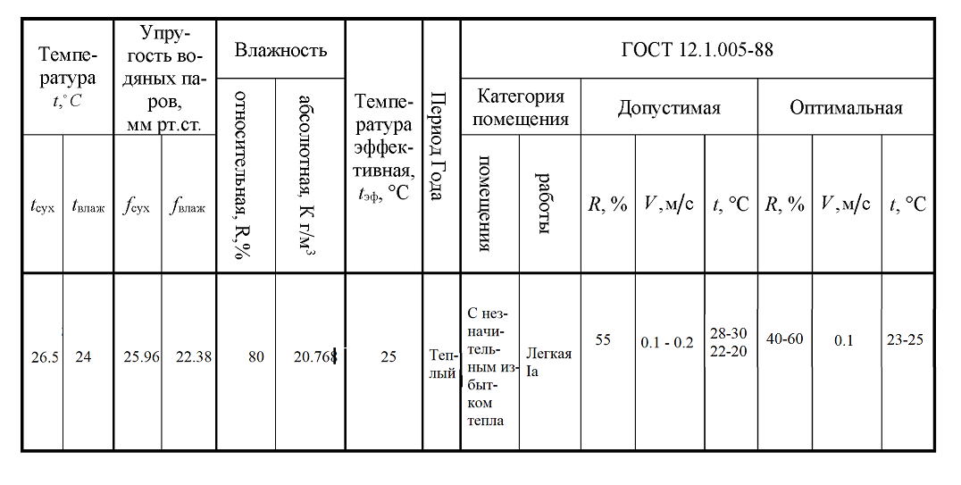
Вывод: влажность сильно превышена, а температура в пределах нормы
Задание 2 Определение параметров климата помещения при V != 0
2.1 Определить C1, С2, |С1 – С2|, V
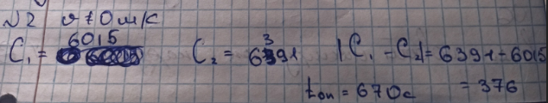

2.2 Снять показания с термометров психрометра
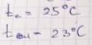
2.3 Выключить тумблер
2.4 Определить fсух и fвлаж
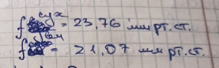
2.5 Определить K
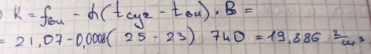
2.6 Определить tэкв-эф
tэкв-эф = 24 ℃
2.7 Заполнение таблицы и выводы
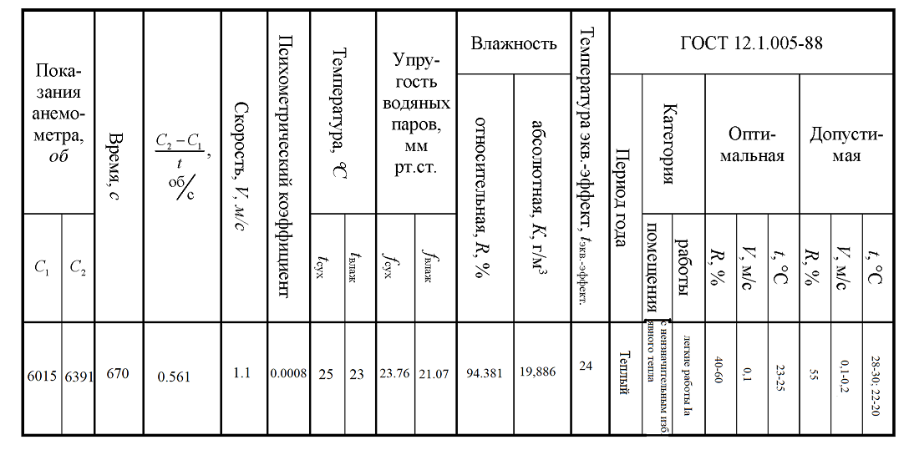
Вывод: влажность и скорость ветра сильно превышены, температура в пределах нормы

Вывод(ы)

Овладели методами оценки метеоусловий помещения; ознакомились с приборами и методикой измерения параметров климата; принципами нормирования параметров климата помещения.

В результате проведенного эксперимента выяснили, что ветер ощутимо влияет на показатели влажности воздуха и температуры. При сильном ветре температура воздуха понижается, а влажность увеличивается.
